第二届 申江论坛

--自贸区试验与开放型经济新体制
时 间：2014年10月25日 08: 30 —16:00
地 点：上海财经大学国定路校区行政大楼二楼报告厅
时间 | 主题 | 嘉宾 | 嘉宾信息 | 主持人
第一部分：专题报告
08:35—08:45 | 致辞 | 樊丽明 | 上海财经大学校长 | 蒋传海  上海财经大学副校长
08:45—09:25 | 主动开放战略与中国（上海）自由贸易试验区发展 | 肖 林 | 上海市人民政府发展研究中心主任 | 蒋传海  上海财经大学副校长
09:25—10:05 | 回眸一周年，改革更向前——纪念上海自贸试验区运行一周年 | 周汉民 | 全国政协常委、民建中央副主席、上海市政协副主席 | 蒋传海  上海财经大学副校长
10:05—10:15 | 茶歇 |  |  | 蒋传海  上海财经大学副校长
10:15—10:55 | 待定 | 范恒山 | 国家发展和改革委员会副秘书长 | 蒋传海  上海财经大学副校长
10:55—11:35 | 我国服务贸易开放的模式选择 | 林桂军 | 对外经济贸易大学副校长 | 蒋传海  上海财经大学副校长
11:35—12:15 | 上海自贸试验区负面清单管理模式与治理体系和治理能力现代化 | 赵晓雷 | 上海财经大学自由贸易区研究院院长 | 蒋传海  上海财经大学副校长
12:15—13:15 | 工作午餐（风味餐厅）
第二部分：圆桌讨论
13:30—14:45 | 自贸试验区与经济开放 | 周振华 | 上海市人民政府发展研究中心原主任 | 赵晓雷  上海财经大学自由贸易区研究院院长
13:30—14:45 | 自贸试验区与经济开放 | 李兆杰 | 中国（上海）自由贸易试验区管理委员会副主任 | 赵晓雷  上海财经大学自由贸易区研究院院长
13:30—14:45 | 自贸试验区与经济开放 | 刘晓红 | 华东政法大学副校长 | 赵晓雷  上海财经大学自由贸易区研究院院长
13:30—14:45 | 自贸试验区与经济开放 | 徐明棋 | 上海自由贸易区研究协调中心秘书长 | 赵晓雷  上海财经大学自由贸易区研究院院长
13:30—14:45 | 自贸试验区与经济开放 | 孙元欣 | 上海财经大学自由贸易区研究院副院长 | 赵晓雷  上海财经大学自由贸易区研究院院长
14:45-15:00 | 茶歇
第三部分：主旨演讲
15:00—16:00 | 自贸区与中国对外开放 | 魏建国 | 原商务部副部长 | 蒋传海  上海财经大学副校长
专题报告主讲嘉宾简介
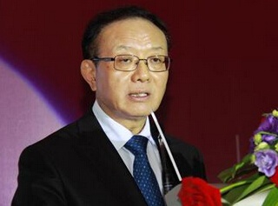
魏建国，毕业于上海外国语学院法学专业，经济师，商务部原副部长，政协十一届全国委员会委员。现为中国国际经济交流中心副理事长。
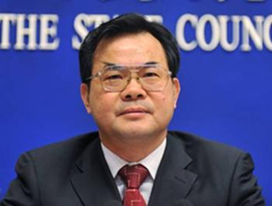
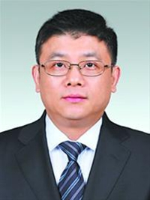
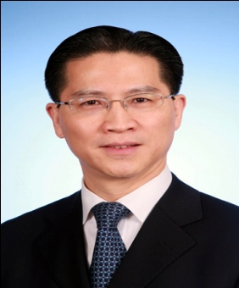
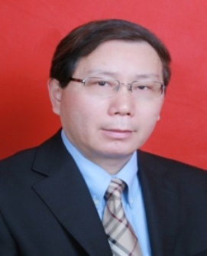
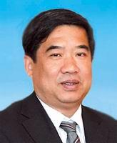
周汉民，法学硕士，教授，现任全国政协常委，中国民主建国会中央副主席，政协上海市第十二届委员会副主席，中国民主建国会市委主委，市社会主义学院院长，上海中华职业教育社主任。主要联系市政协经济委员会、社会和法制委员会、对外友好委员会。
肖林，上海交通大学管理学博士，现任上海市人民政府发展研究中心主任、党组书记，研究员。曾任上海市人民政府研究室副主任，上海市人民政府发展研究中心党组书记、上海市发展和改革委员会副主任、上海市发展改革研究院院长。
赵晓雷，经济学博士，教授，中国（上海）自由贸易试验区协同创新中心首席专家。现任上海财经大学财经研究所所长、城市与区域科学学院院长、自由贸易区研究院院长。享受国务院政府特殊津贴；曾获孙冶方经济科学奖。专业研究领域为理论经济学、宏观经济分析、城市经济规划及城市群经济。
林桂军，经济学博士，教授，博士生导师，享受国务院特殊津贴专家，现任对外经济贸易大学副校长。主要从事国际贸易、外汇政策和福利经济学方面的研究，是国内外最早将定量分析应用于中国外贸政策研究的学者之一。
范恒山，经济学博士，高级经济师、教授，现任国家发展和改革委员会副秘书长。侧重组织协调区域经济、农村经济、环资气候等方面的工作。
圆桌研讨主讲嘉宾简介

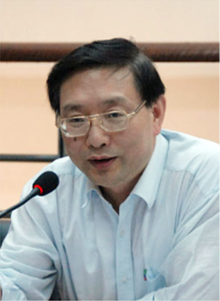
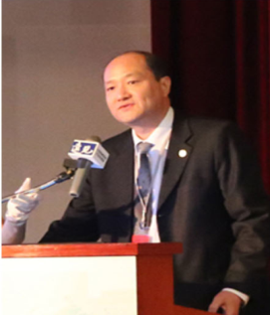
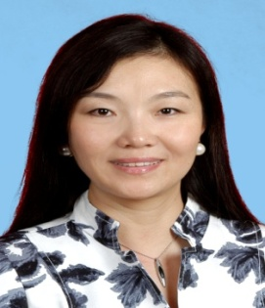
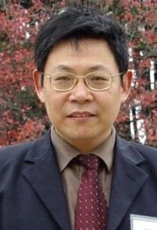
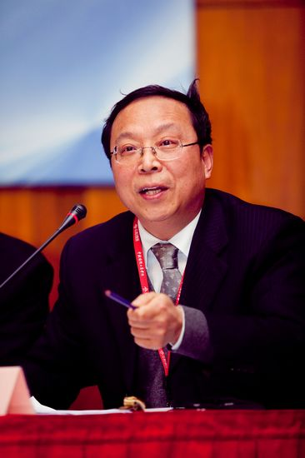
周振华，毕业于中国人民大学经济研究所，获博士学位。上海市人民政府发展研究中心原主任、研究员,现任上海市经济学会会长，上海市发展战略研究所所长。

刘晓红，教授，法学博士，中国(上海)自由贸易试验区协同创新中心首席专家。现任华东政法大学副校长。曾获教育部“霍英东教育基金会高等院校青年教师奖”，当选“上海第四届优秀中青年法学家”。主要从事国际私法、国际商事仲裁方面的教学和研究。

李兆杰，现任中国（上海）自由贸易试验区管委会副主任，负责政策法规、课题研究、建设、住房、规划、国土资源、环保、绿化市容等工作，分管政策法规研究室、规划建设和环境管理局、城市建设管理事务中心。

徐明棋，现任上海社会科学院世界经济研究所研究员、博士生导师，上海自由贸易区研究协调中心秘书长，兼任上海社会科学院欧洲研究中心主任、上海欧洲学会会长，是国际组织“全球化委员会”的委员。曾任世界经济研究所副所长、并曾兼任上海社会科学院院刊《社会科学》和《学术季刊》总编辑。
孙元欣，教授，管理学博士，中国(上海)自由贸易试验区协同创新中心首席专家。上海财经大学上海发展研究院、自由贸易区研究院副院长。主要从事商业流通管理、商业规划、零售技术、项目管理、投资决策等领域的教学研究工作。

